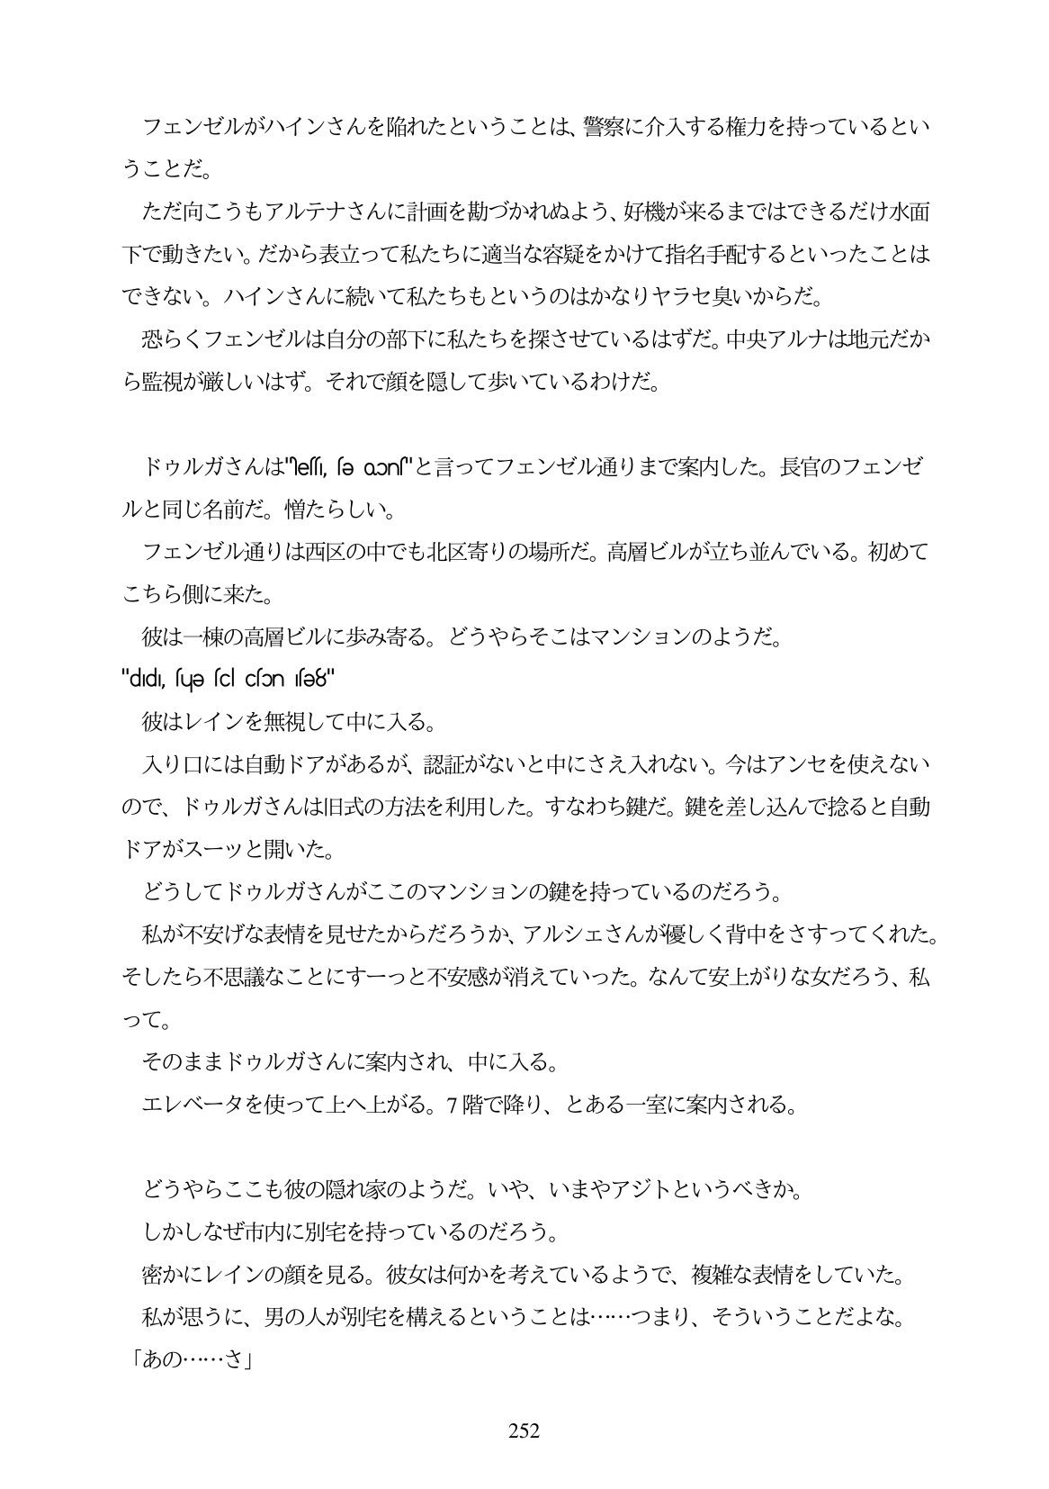

フェンゼルがハインさんを陥れたということは、警察に介入する権力を持っているとい うことだ。

ただ向こうもアルテナさんに計画を勘づかれぬよう、好機が来るまではできるだけ水面 下で動きたい。だから表立って私たちに適当な容疑をかけて指名手配するといったことは できない。ハインさんに続いて私たちもというのはかなりヤラセ臭いからだ。

恐らくフェンゼルは自分の部下に私たちを探させているはずだ。中央アルナは地元だか ら監視が厳しいはず。それで顔を隠して歩いているわけだ。

ドウルガさんは"les e oons"と言ってフェンゼル通りまで案内した。長官のフェンゼ ルと同じ名前だ。憎たらしい。

フェンゼル通りは西区の中でも北区寄りの場所だ。高層ビルが立ち並んでいる。初めて こちら側に来た。

彼は一棟の高層ビルに歩み寄る。どうやらそこはマンションのようだ。 "did, suə scl cson sə8"

彼はレインを無視して中に入る。

入り口には自動ドアがあるが、認証がないと中にさえ入れない。今はアンセを使えない ので、ドウルガさんは旧式の方法を利用した。すなわち鍵だ。鍵を差し込んで捻ると自動 ドアがスーッと開いた。

どうしてドウルガさんがここのマンションの鍵を持っているのだろう。

私が不安げな表情を見せたからだろうか、アルシェさんが優しく背中をさすってくれた。 そしたら不思議なことにすーっと不安感が消えていった。なんて安上がりな女だろう、私 って。

そのままドウルガさんに案内され、中に入る。

エレベータを使って上へ上がる。7階で降り、とある一室に案内される。

どうやらここも彼の隠れ家のようだ。いや、いまやアジトというべきか。

しかしなぜ市内に別宅を持っているのだろう。 密かにレインの顔を見る。彼女は何かを考えているようで、複雑な表情をしていた。 私が思うに、男の人が別宅を構えるということは...つまり、そういうことだよな。 「あの・・...さ」

252